Лабораторная работа №1. Знакомство с симулятором Cisco Packet Tracer 4.0.

Целью данной лабораторной работы является знакомство с симулятором Cisco Packet Trace 4.0 и получение базовых навыков по работе с ним.

Задание:
- Спроектировать простейшую сеть;
- Ознакомиться с утилитой Ping и запустить ping-процесс.

Рекомендации к выполнению:
Сеть, которую должен спроектировать студент, изображена на рис.6.1.
Как известно, локальная вычислительная сеть – это компьютерная сеть, покрывающая обычно относительно небольшую территорию или небольшую группу зданий. В нашем случае это всего-навсего 6 рабочих станций, определенным образом связанных между собой. Для этого мы будем использовать сетевые концентраторы (хабы) и коммутаторы (свичи).

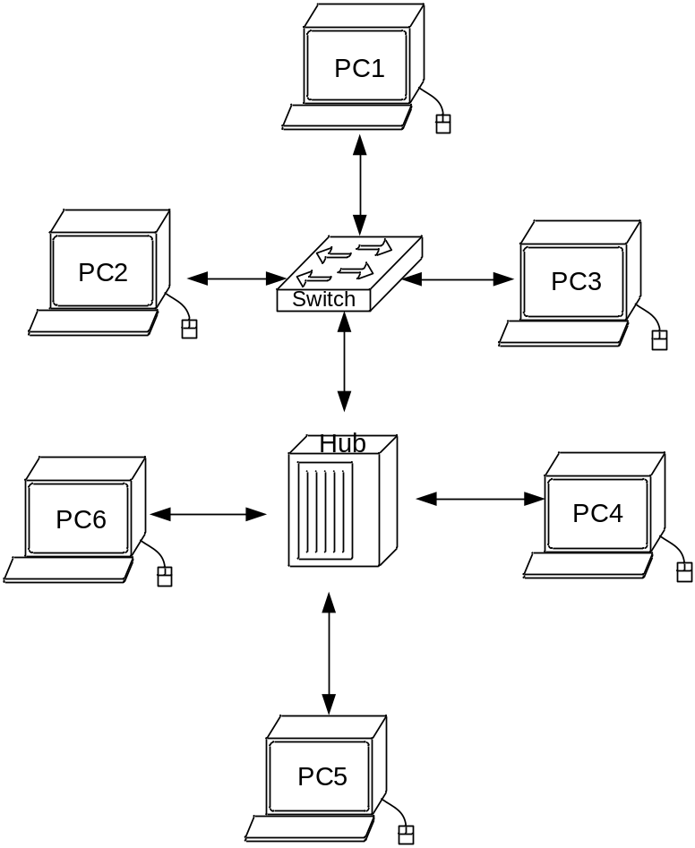
Рис.5.1. Проектируемая сеть

- В нижнем левом углу Packet Tracer 4.0 выбираем устройства «Сетевые коммутаторы», и, в списке справа, выбираем коммутатор 2950-24,нажимая на него левой кнопкой мыши, вставляем его в рабочую область. Так же поступает с «Сетевым концентратором (Hub-PT)» и «Рабочими станциями (PC-PT)».

- Далее необходимо соединить устройства, как показано на рис.1, используя соответствующий интерфейс. Для упрощения выбираем в нижнем левом углу Packet Tracer 4.0 «Тип связи» и указываем «Автоматически выбрать тип соединения»: нажимая на данный значок левой кнопкой мыши, затем нажимаем на необходимое нам устройство, и соединяем с другим все тем-же нажатием.

- Далее идет самый важный этап – настройка. Так как мы используем устройства, работающие на начальных уровнях сетевой модели OSI (коммутатор на 2ом, концентратор – на 1ом), то их настраивать не надо. Необходима лишь настройка рабочих станций, а именно: IP-адреса, маски подсети, шлюза.
Ниже приведена настройка лишь одной станции (PC1) – остальные настраиваются аналогично.
Производим двойной щелчок по нужной рабочей станции, в открывшемся окне выбираем вкладку Рабочий стол, далее – Конфигурация интерфейса, и производим соответствующую настройку:
IP-адрес. Как известно, в локальных сетях, основанных на протоколе IP, могут использоваться следующие адреса:
• 10.0.0.0—10.255.255.255;
• 172.16.0.0—172.31.255.255;
• 192.168.0.0—192.168.255.255.
Поэтому выбираем IP-адрес из данных диапазонах, например 192.168.0.1

Важно! IP-адреса всех рабочих станций должны находиться в одной и той-же подсети (то есть из одного диапазона), иначе процесс ping не выполнится.

Маска подсети. Значение подставится автоматически, когда будет введен IP-адрес.
Шлюз. Поле можно не заполнять.

- Когда настройка завершена, можно переходить ко второй части работы – к запуску ping-процесса. Например, запускать его будем с PC5 и проверять наличие связи с PC1.

Важно! Студент сам может выбрать, откуда ему запускать ping-процесс, главное, чтобы выполнялось условие: пакеты должны обязательно пересылаться через коммутатор и концентратор.
Для этого производим двойной щелчок по нужной рабочей станции, в открывшемся окне выбираем вкладку «Рабочий стол», далее – «Командная строка». Нам предлагают ввести команду, что мы и делаем:
PC>ping 192.168.0.1
и жмем клавишу Enter. Если все настроено верно, то мы увидим следующую информацию:
Pinging 192.168.0.1with 32 bytes of data:
Reply from 192.168.0.1: bytes=32 time=183ms TTL=120
Reply from 192.168.0.1: bytes=32 time=90ms TTL=120
Reply from 192.168.0.1: bytes=32 time=118ms TTL=120
Reply from 192.168.0.1: bytes=32 time=87ms TTL=120
Ping statistics for 192.168.0.1:
Packets: Sent = 4, Received = 4, Lost = 0 (0% loss),
Approximate round trip times in milli-seconds:
Minimum = 87ms, Maximum = 183ms, Average = 119ms
PC>
Это означает, что связь установлена, и данный участок сети работает исправно.

- В Packet Tracer 4.0 предусмотрен режим моделирования, в котором подробно описывается и показывается, как работает утилита Ping. Поэтому необходимо перейти в данный режим, нажав на одноименный значок в нижнем левом углу рабочей области, или по комбинации клавиш Shift+S. Откроется «Панель моделирования», в которой будут отображаться все события, связанные с выполнения ping-процесса.
Теперь необходимо повторить запуск ping-процесса. После его запуска можно сдвинуть «Панель моделирования», чтобы на схеме спроектированной сети наблюдать за отправкой/приемкой пакетов.
Кнопка «Автоматически» подразумевает моделирование всего ping-процесса в едином процессе, тогда как «Пошагово» позволяет отображать его пошагово.
Чтобы узнать информацию, которую несет в себе пакет, его структуру, достаточно нажать правой кнопкой мыши на цветной квадрат в графе «Информация».
Моделирование прекращается либо при завершении ping-процесса, либо при закрытии окна «Редактирования» соответствующей рабочей станции.

Новые приобретаемые навыки в работе с оборудованием Cisco:
- Изменение имени оборудования (hostname);
- Вход в привилегированный режим (enable);
- Вход в режим конфигурации настроек (configure terminal);
- Вход в режим конфигурирования линий (консоль, терминальные подключения) (line?);
- Вход в режим конфигурирования интерфейсов виртуальный сетей (interface VLAN ?);
- Задание пароля для перехода в привилегированный режим (enable secret?);
- Задание ip-адреса для интерфейса виртуальной сети коммутатором (ip address ?);
- Сохранение текущей конфигурации (copy running-config startup-config);
- Просмотр текущей работающей конфигурации (show running-config);
- Просмотр сохраненной конфигурации (show startup-config);
- Настройка ip-адресов персональных компьютеров (winipcfg, ipconfig ?);
- Выявление достижимости персональных компьютеров и коммутаторов в сети (ping?);
- Просмотр записей arp-таблицы персональных компьютеров (arp).

Схема сети:
- Коммутаторы S1, S2, S3 (3 шт.);
- Персональные компьютеры PC1, PC2, PC3, PC4 (4 шт.);
- Схема сети представлена на рис.6.2.

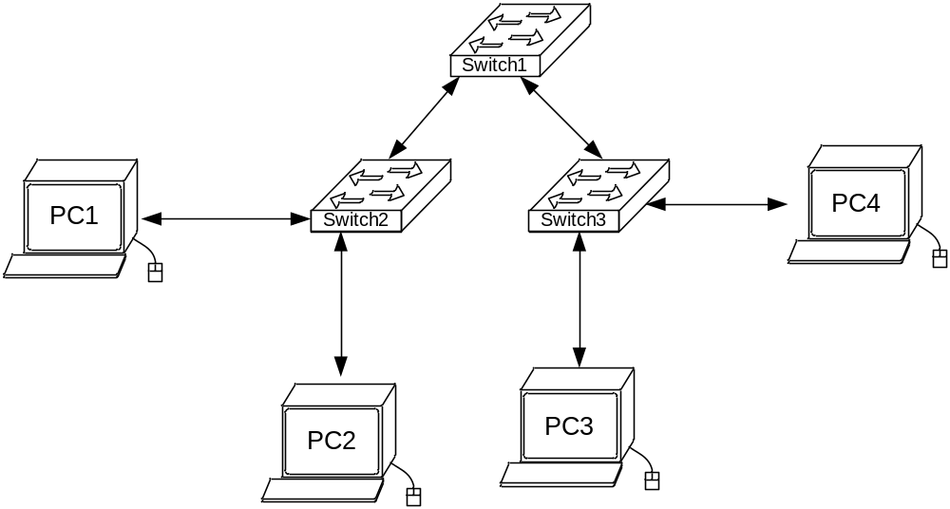
Рис.5.2. Схема сети

Задание:
- Изменить имя коммутаторам Cisco;
- Обеспечить парольный доступ к привилегированному режиму на коммутаторах;
- Задать ip-адреса и маски коммутаторам (172.16.1.11/24, 172.16.1.12/24, 172.16.1.13/24);
- Задать ip-адреса и маски сетей персональным компьютерам. (172.16.1.1/24, 172.16.1.2/24, 172.16.1.3/24, 172.16.1.4/24);
- Убедиться в достижимости всех объектов сети по протоколу IP;
- Переключившись в «Режим симуляции» (описанном в методических указаниях к предыдущей лабораторной работе) рассмотреть и пояснить процесс обмена данными по протоколу ICMP между устройствами (выполнив команду Ping с одного компьютера на другой), пояснить роль протокола ARP в этом процессе. Детальное пояснение включить в отчет.

Структура отчета по работе:
- Титульный лист;
- Задание;
- Схема сети;
- Ход работы:
  - Данный раздел состоит из последовательного описания значимых выполняемых шагов (с указанием их сути) и копий экранов (должна быть видна набранная команда и реакция системы, если она есть).
- Выводы.

